Telnet

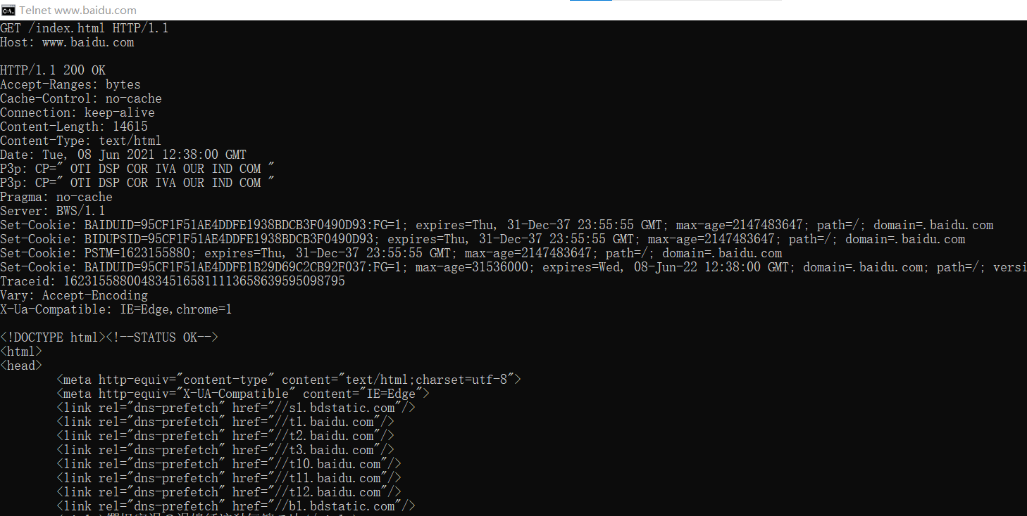

百度网页

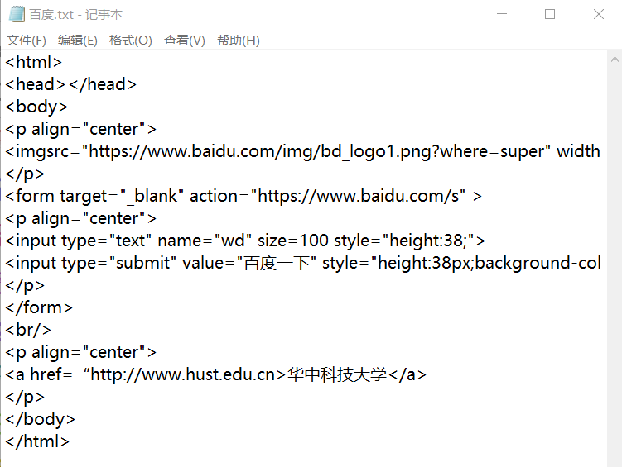

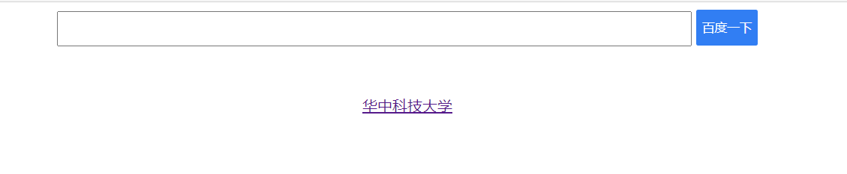

Quickping

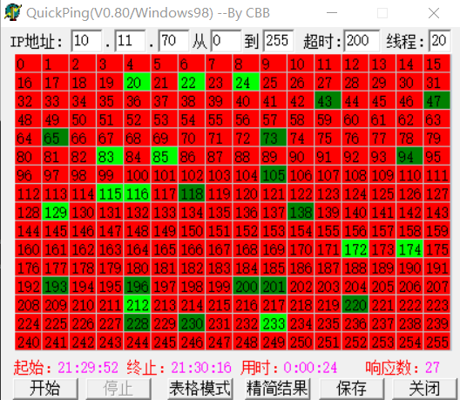

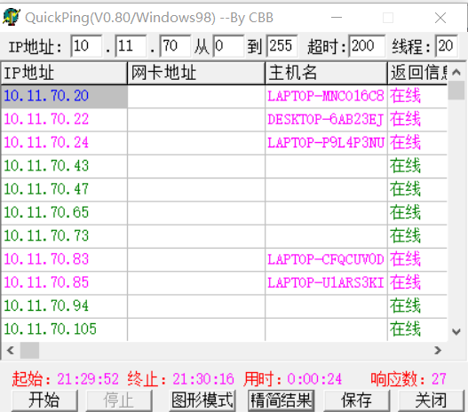

Namp

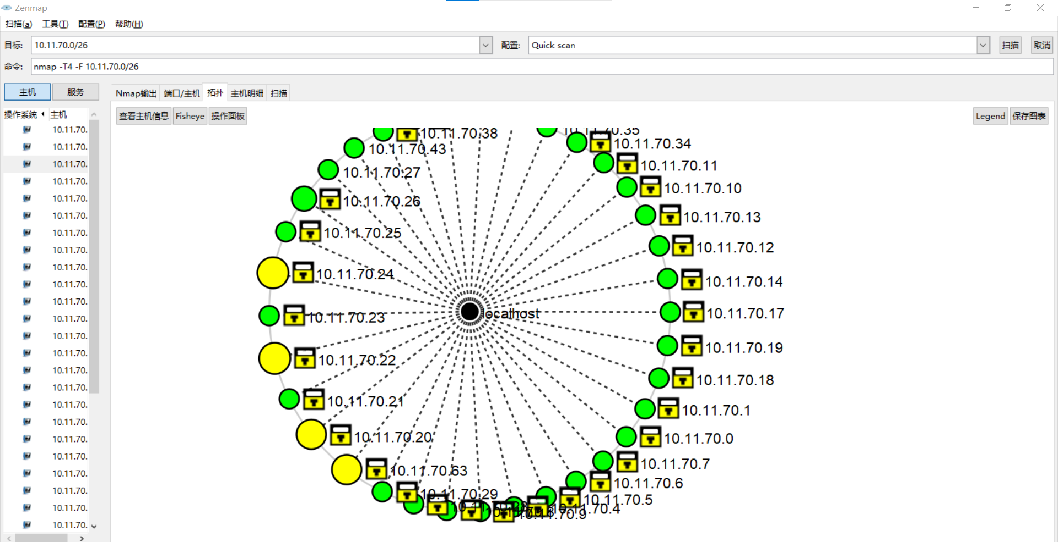

问题：

本次实验在实验原理理解上基本没有问题，自己之前学习过计算机网络、Http协议以及Html等相关部分知识。在实际操作上，遇到过一些小问题，但主要是因为自身在细节上的失误造成，这再一次警示需要精益求精，在实验过程中注重细节。

另一个值得注意的是在制作网页中，在能打开百度网页的基础上怎么实现打开必应搜索网页，关键在于from标签的name属性，这提示我对于Html等相关知识的精通是我学习好Web安全的基础。

实验效果：

通过本次实验，主要学习了Web安全的相关知识，从宏观上把握Web安全学习的大致方向。具体分为：先进行Html、Http协议等理论知识的学习并通过Telnet模拟Http请求和制作网页加以实践。接着学习了Web攻击的一般流程和防护方法，并动手实践了Quickping和Namp等工具的使用。

本次实验更大的意义在于激发了我对于学习Web安全的兴趣，并实际感受到了一些Web安全工具的使用。自身需要在今后进一步学习Web安全的相关理论知识并加以实践。